Муниципальное бюджетное дошкольное образовательное учреждение
центр развития ребенка – детский сад №462
городского округа Самара

Конспект досуга
со старшими дошкольниками
«Наш оркестр»

Подготовила и провела:
музыкальный руководитель
МБДОУ ЦРР – детский сад №462 г.о.Самара
Красильникова Юлия Евгеньевна

Цель: Формирование у детей умений и навыков в игре на детских музыкальных инструментах.
Задачи: Развивать интерес к игре в оркестре.
Развивать чувство ритма и слуховое восприятие.
Формировать у детей чувство коллективизма и ответственности.

Ход досуга
Под музыку дети входят в зал.
Музыкальный руководитель: Здравствуйте ребята! Вы сейчас зашли в музыкальный зал под звучание оркестра. А кто из вас знает, что такое оркестр? (ответы детей)
Правильно, это коллектив музыкантов совместно исполняющих музыкальное произведение. Оркестры бывают разные, например, оркестр русских народных инструментов, симфонический оркестр, эстрадный оркестр.
Как вы думаете, какую музыку исполняет оркестр русских народных инструментов. (Правильно народную) А какую музыку исполняет симфонический оркестр (симфоническую) эстрадный – эстрадную .
Давайте посмотрим на экран.

Слайд №1 | «Оркестр русских народных инструментов»
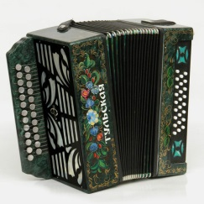  Слайд №2 | Музыкальный руководитель загадывает загадку:  В руки ты её возьмёшь, то растянешь, то сожмёшь  Звонкая, нарядная, русская, двухрядная,  Заиграет только тронь. Как зовут её? ….. (гармонь)  При правильном ответе появляется картинка «гармонь» и звучание гармони
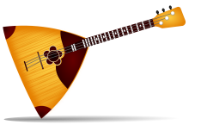  Слайд №3 | Загадка:  Ой, звенит она, звенит, всех игрою веселит.  А всего-то три струны ей для музыки нужны.  Кто такая? Отгадай-ка, это чудо ….(балалайка)  При правильном ответе происходит появление картинка «балалайка» и звучание балалайки
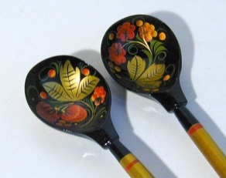  Слайд№4 | Загадка:  За обедом суп едят, к вечеру заговорят,  Деревянные девчонки, музыкальные сестрёнки.  Поиграй и ты немножко на красивых, ярких …(ложках)  При правильном ответе появляется картинка «ложки» и звучание ложек
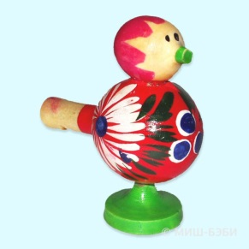  Слайд №5 | Загадка:  В лесу выросла, нарядно расписана.  Свистит, заливается, как называется ? (свистулька)  При правильном ответе появляется картинка «свистулька» со звучанием
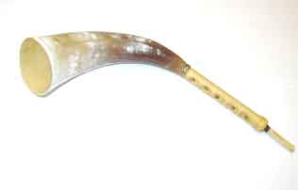  Слайд №6 | Загадка: Вышел в поле пастушок, заиграл его …. (рожок)  При правильном ответе появляется картинка «рожок» со звучанием
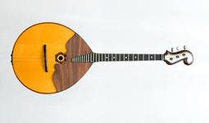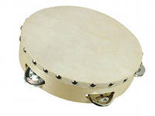  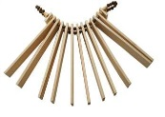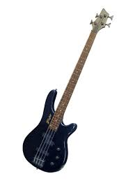  Слайд №7 | Викторина: «Какие вы ещё знаете русские народные инструменты? (домра, бубен, трещотки)»  Игра: «Четвёртый лишний»  Музыкальный руководитель спрашивает какой музыкальный  Инструмент на картинке лишний (электрогитара)  При правильном ответе происходит исчезновение картинки  «электрогитара» и звучание хлопков
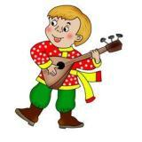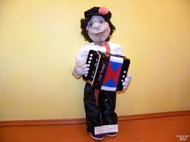  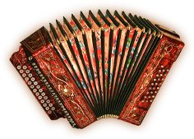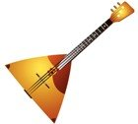  Слайд №8 | Демонстрируется две картинки «гармонь» и «балалайка»  Задание «Назови профессию» Нужно назвать человека, играющего на данном инструменте.  Балалайка – балалаечник  Гармонь – гармонист  При правильном ответе происходит эффект сближения  и звучание слова «молодец »
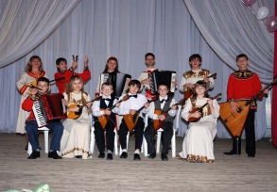  Слайд №9 | Музыкальный руководитель спрашивает, как называется  звучание всех инструментов сразу. (оркестр)  при правильном ответе появляется картинка «оркестр»  и звучание оркестра русских народных инструментов.

Слайд №10

Музыкальный руководитель: А сейчас давайте поиграем на наших инструментах.(Хлопает четвертными длительностями, дети повторяют.
Аты-баты, шли солдаты,
Аты-баты, на базар.
Аты-баты, что купили?
Аты-баты, самовар!
А сейчас поиграем с усложнением .
Девочки будут спрашивать, а мальчики –отвечать.
Музыкальный руководитель: Ребята, а как вы думаете, мы можем себе подыгрывать на музыкальных инструментах, когда поём песню? (Ответы детей) Давайте споём песню «Дождик» и будем аккомпанировать себе на треугольниках и бубнах.
Молодцы, садитесь!
Музыкальный руководитель: Ребята, а кто из вас знает, как называется профессия человека, который управляет оркестром? Правильно – дирижёр. А для чего нужен дирижёр? Он показывает музыкантам как играть, когда вступать и когда заканчивать исполнение.
Музыкальный руководитель: Давайте сыграем в оркестре, как настоящие музыканты.(дети исполняют оркестр на музыку П.И.Чайковского.
Музыкальный руководитель: Ребята, а как вы думаете, во время подвижной игры или во время танца можно подыгрывать себе на музыкальных инструментах? (ответы детей) Давайте поиграем в «Игру с бубнами».
На этом наше развлечение подошло к концу, я надеюсь, вам понравилось играть в нашем оркестре.

